Appendix 1: Transparency mechanisms in certain emerging countries
Transparency  Country | Inflation report | Frequency of publication (annual) | Press release | Press conference
South Africa | * | 2 | * | *
Brazil | * | 4 | * | *
Chili | * | 4 | *
Colombia | * | 4 | * | *
Korea | * | 2 | * | *
Ghana | * | 4 | * | *
Guatemala | * | 3 | * | *
Hungary | * | 4 |  | *
Indonesia | * | 4 | *
Israel | * | 2 | *
Mexico | * | 4 | *
Peru | * | 4 |  | Teleconference
Philippine | * | 4 | * | *
Poland | * | 4 | * | *
Czech republic | * | 4 | * | *
Romania | * | 4 | * | *
Serbia | * | 4 | * | *
Thailand | * | 4 | * | *
Turkey | * | 4 | *
Morocco | * | 4 | * | *
Note: * means the mechanism is in place.
Source: Hammond, G. (2012) and author's calculation.

appendix 2: Results of Speech Analysis with Tropes
Reference Universe 1: Major Themes Reference universe 2: Detailed context
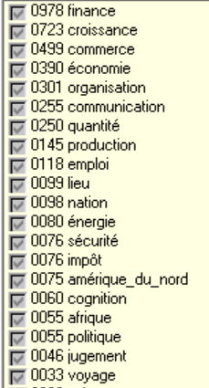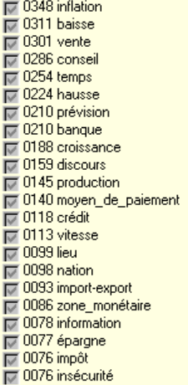

Appendix 3: Extract from the classification of sentences from press releases
The sentences are in the language of the press releases (French).
Monetary and financial sphere
Restrictive:
December 2006 : Dans ce contexte dont les dynamiques avaient bien été anticipées, le Conseil a décidé de privilégier le recours aux reprises de liquidités sur appel d’offres.
Accommodative:
March 2010: l’analyse des conditions monétaires laisse entrevoir une poursuite de la modération du rythme de création monétaire. La masse monétaire M3 s’est en effet accrue. Quant à la demande de crédit bancaire, elle reste soutenue
Neutral:
September 2017: Sur la base de ces analyses, le Conseil a jugé que le niveau actuel de 2,25% du taux directeur reste approprié et a décidé de le maintenir inchangé.
Real sphere
Positive:
December 2006: the acceleration of inflation also results from the dynamism of economic activity.
Negative :
June 2013 : L’environnement international reste caractérisé par la poursuite de la dégradation de l’activité et des niveaux de chômage élevés, notamment dans la zone euro…Au niveau national, les données des comptes nationaux pour 2012 indiquent une décélération de la croissance.

Stable :
September 2013 : Sur le marché de l’emploi, la situation n’a pas connu d’amélioration dans la zone euro où le taux de chômage s’est maintenu.

Appendix 4: Frequency of occurrence of a sample of N-gram
N-gramme | Total | Monetary Policy |  |  | Economic policy
 |  | Restrictive | Accommodative | Neutral | Positive | Negative | Stable
Affaibli activity economic | 3 |  |  |  | 1 | 2
Improved market conditions | 18 |  |  |  | 15 | 1 | 2
Lowering policy rate | 3 |  | 3
Need liquidity monetary market | 8 |  | 8
Change | 36 | 15 | 9 | 3 | 5 | 4
Growth | 90 | 4 | 8 | 2 | 34 | 41 | 1
Growth should remain moderate | 1 |  |  |  |  |  | 1
Economic growth | 3 |  |  |  | 2 | 1
Moderate M3 growth | 4 | 1 | 3
Monetary growth | 22 | 5 | 15 | 2
Unfavorable outlook for growth | 10 |  |  | 2 |  | 8
Unfavorable outlook for prices | 2 |  |  | 2
Favorable outlook for growth | 2 |  |  |  | 2
Favorable outlook for prices | 2 |  |  |  | 1 | 1
Close to his pace | 15 | 1 | 1 | 3 | 4 | 2 | 4
Slowed growth | 10 |  |  |  | 2 | 8
Slowed inflation | 5 |  |  |  | 5

Appendix 5: Results of the Ordained Probit Model Estimation
Variables  Fonction | i_{t-1} | r* | Output inflation | Output gap | I_{PM} | I_{PE} | Limite -1 | Limite - 2 | LR | Pseudo R²
Prospective Taylor without transparency indicators | -9,169  (0,010) | -1,097  (0,382) | 0,113  (0,083) | -0,014  (0,715) | - | - | 1,317 | 2,402 | 6,344 | 0,089
Prospective Taylor with transparency indicators | -0,327  (0,058) | 0,589  (0,435) | 0,138  (0,037) | -0,090  (0,070) | 1,288  (0,017) | 0,156  (0,048)* | 1,462 | 2,564 | 9,854 | 0,238
* Significant Probability at 1%, not at 5%.

Appendix 6: Results of Taylor's two-rule predictive quality test
Model without transparency indicators
Value | Observation | Correct | Incorrect
1 | 1 | 0 | 1
0 | 40 | 38 | 2
2 | 5 | 0 | 0

Model with transparency indicators
Value | Observation | Correct | Incorrect
1 | 1 | 0 | 1
0 | 40 | 39 | 1
2 | 5 | 1 | 4

